Издатель - Администрация Кирзинского сельсовета
Ордынского района Новосибирской области
09.11. 2021 № 27

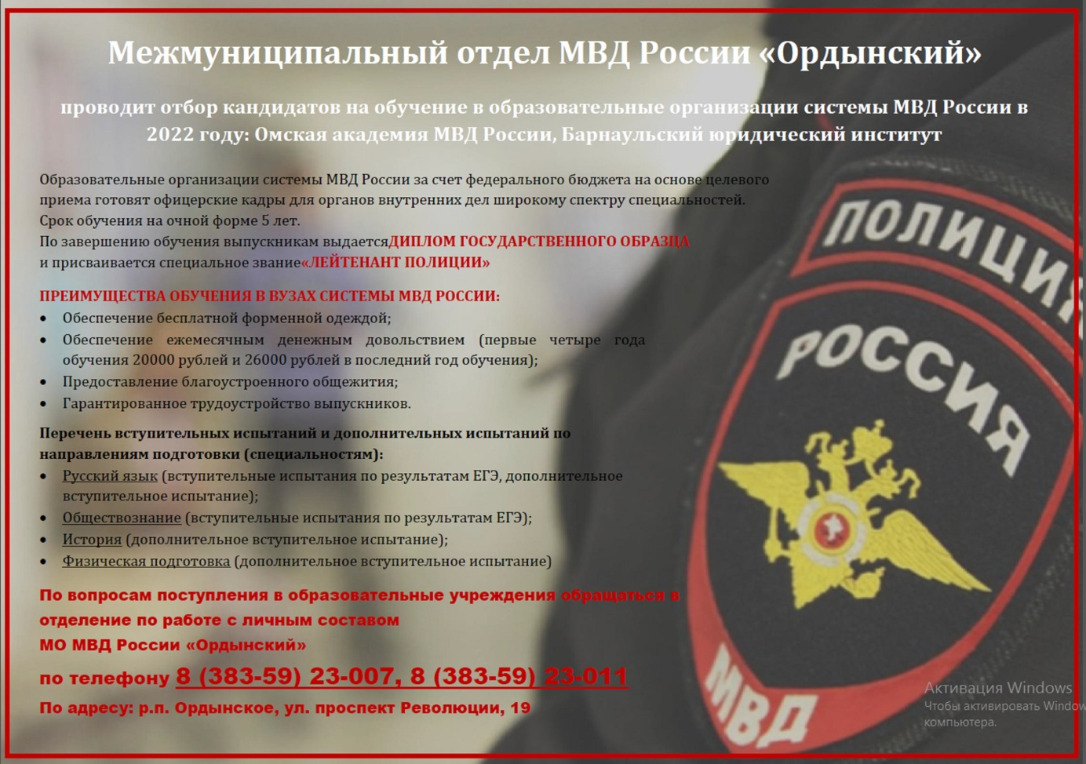

Недельная сводка МО МВД России «Ордынский»

В период с 1 октября 2021г.по 31 января 2022г. проводится межрегиональная олимпиада школьников "Кодекс знаний"
Омская академия МВД России приглашает учеников 9, 10 и 11 классов общеобразовательных организаций принять участие в межрегиональной олимпиаде школьников «Кодекс знаний»

Цель олимпиады «Кодекс знаний» – выявление обучающихся, проявивших интерес к общеобразовательному предмету «Обществознание» и обладающих необходимыми знаниями, умениями и навыками; создание условий для интеллектуального развития и поддержки одаренных обучающихся, а также содействие им в профессиональной ориентации и продолжении образования.
Олимпиада «Кодекс знаний» проводится в 2 этапа:
Первый (отборочный) этап проводится в виде заочного тестирования в сети Интернет на официальном сайте Омской академии МВД России (https://ома.мвд.рф) в период с 1 октября 2021г. по 31 января 2022г.
Информация о победителях и призерах первого (отборочного) этапа размещается на официальном сайте Омской академии МВД России в разделе олимпиада «Кодекс знаний» в срок до 15 февраля 2022г.
Проведение второго (заключительного) этапа планируется на базе Омской академии МВД России (г.Омск, пр-кт. Комарова,7) в один день, определенный организационным комитетом олимпиады.
К участию во втором этапе олимпиады допускаются участники, набравшие наибольшее количество баллов, а также победители и призёры олимпиады 2020 -2021 учебного года. Во втором этапе участникам предоставляется возможность продемонстрировать свои творческие способности, интеллектуальные и коммуникативные качества.
Участникам будет предложено выполнить самостоятельную творческую работу (эссе) на заданную тему и задания по общеобразовательному предмету «Обществознание».

Итоги второго (заключительного) этапа олимпиады подводятся в день его проведения. Всем участникам олимпиады предоставляется возможность получения сертификата, подтверждающего участие в олимпиаде для приобщения к портфолио. Победители олимпиады(I место) и призеры (II,III место) награждаются дипломами и ценными подарками.
Иногородние участники второго этапа олимпиады самостоятельно несут расходы, связанные с проездом и проживанием.
Положение об олимпиаде «Кодекс знаний», Регламент олимпиады, информация о дате проведения второго (заключительного) этапа, итоговые результаты этапов олимпиады, а также необходимая дополнительная информация, будет размещена на официальном сайте Омской академии МВД России по адресу: https://ома.мвд.рф в разделе: Олимпиада «Кодекс знаний».

Справки по телефону: 75-12-68; 75-11-13 (доб. 1-09)–Учебный отдел, код города Омска –3812.

_____________________________________________________

8 ноября отмечается День памяти погибших при исполнении служебных обязанностей сотрудников органов внутренних дел Российской Федерации и военнослужащих внутренних войск МВД России.
История и современность знает немало примеров мужества и преданности долгу. Навсегда в летописи МО МВД России «Ордынский» остались имена сотрудников, отдавших жизнь при исполнении служебных обязанностей, чей личный состав в этот день вспоминает павших товарищей и склоняет головы перед их верностью Присяге в минуты смертельной опасности.
Лейтенант полиции Харин Артем Геннадьевич родился 05 сентября 1988 года в селе Быструха Кочковского района Новосибирской области. В органы внутренних дел пришел в августе 2009 года на должность инспектора ДПС ОГИБДД МО МВД России «Ордынский» Новосибирской области
27 октября 2013 года около 01.30 час по улице Некрасова в с. Кочки Кочковского района Новосибирской области при преследовании автомобиля ВАЗ-21015, водитель которого не выполнил законные требования об остановке транспортного средства, развернул свой автомобиль и, двигаясь во встречном направлении, совершил столкновение со служебным автомобилем, после чего оба автомобиля прекратили движение. Водитель, не выходя из автомобиля, через открытое окно водительской двери, произвел выстрел из гладкоствольного охотничьего оружия в сторону инспектора ДПС Харина А.Г., находившегося за рулем служебного автомобиля. Лейтенант полиции А.Г. Харин от полученного ранения, не приходя в сознание, скончался.
Байдуга Дмитрий Михайлович родился 16 октября 1951 года в селе Решеты Кочковского района Новосибирской области. В мае 1972 года, после службы в армии, Дмитрий Байдуга пришел на работу в органы внутренних дел на должность старшего инспектора дорожного надзора ОВД Ордынского райисполкома.
Александр Лаврентьевич Шабалдин родился 30 мая 1952 года в селе Сучан Сучанского района Приморского края. В 1953 году его семья переехала в с. Довольное Новосибирской области. В органы внутренних дел А.Л. Шабалдин пришел в октябре 1972 года на должность инспектора дорожного надзора ОВД Ордынского райисполкома.
25 мая 1973 года проводилась многодневная велогонка по маршруту Новосибирск - р.п. Ордынское - Новосибирск. Безопасность движения велосипедистов обеспечивал экипаж Госавтоинспекции в составе младших сержантов милиции Д.М. Байдуги и А.Л. Шабалдина. В 13.00 на 64-м километре навстречу колонне велосипедистов выехал грузовой автомобиль с прицепом. Столкновение со спортсменами было неминуемо. На размышление у милиционеров оставалось несколько секунд. Они приняли и успели выполнить единственно возможное решение: подставили борт своей машины под удар. Спасли жизни участникам велогонки ценой своих жизней.
За мужество и отвагу, проявленные при выполнении служебного долга, лейтенант полиции Харин Артем Геннадьевич награжден медалью «За отвагу» (посмертно), младший сержант милиции Байдуга Дмитрий Михайлович и младший сержант милиции Шабалдин Александр Лаврентьевич награждены орденами Красной Звезды (посмертно) и навечно зачислены в список личного состава ОГИБДД МО МВД России «Ордынский».

На дорогах Кочковского района инспекторами ДПС ГИБДД МО МВД России «Ордынский» с 24 по 30 октября 2021 года выявлено 74 административных правонарушений в области дорожного движения, 6 водителей нарушили правило перевозки детей.
За указанный период на территории Кочковского района произошло 2 дорожно-транспортных происшествий, в 1 из которых пассажиры транспортного средства получили травмы различной степени тяжести.
Госавтоинспекция призывает участников дорожного движения соблюдать ПДД РФ.

На дорогах Кочковского района инспекторами ДПС ГИБДД МО МВД России «Ордынский» с 24 по 30 октября 2021 года выявлено 74 административных правонарушений в области дорожного движения, 6 водителей нарушили правило перевозки детей.
За указанный период на территории Кочковского района произошло 2 дорожно-транспортных происшествий, в 1 из которых пассажиры транспортного средства получили травмы различной степени тяжести.
Госавтоинспекция призывает участников дорожного движения соблюдать ПДД РФ.

На дорогах Кочковского района инспекторами ДПС ГИБДД МО МВД России «Ордынский» с 31 октября по 6 ноября 2021 года выявлено 61 административное правонарушение в области дорожного движения, 2 водителя нарушили правило перевозки детей, 1 водитель выехал на полосу предназначенную для встречного движения.
ГИБДД информирует, что по итогам 10 месяцев 2021 года на территории Кочковского района зарегистрировано 5 дорожно-транспортных происшествий, в которых 3 человека погибло, в том числе несовершеннолетний ребенок, и 7 человек получили ранения.
Госавтоинспекция призывает участников дорожного движения соблюдать ПДД РФ.

С 31 октября по 06 ноября 2021 года на территории Ордынского района зарегистрировано 125 преступлений. Выявлено 53 административных правонарушений, из которых: 4 нарушения общественного порядка.
На дорогах Ордынского района инспекторами ДПС ГИБДД МО МВД России «Ордынский» выявлено 141 административное правонарушение в области дорожного движения, 2 водителя управляли транспортными средствами не имея такого права, 1 водитель совершили выезд на полосу предназначенную для встречного движения, 4 водителя нарушили правила перевозки детей.
Так же в указанный период зарегистрировано 3 дорожно-транспортных происшествий с материальным ущербом.
ГИБДД информирует, что по итогам 10 месяцев 2021 года на территории Ордынского района зарегистрировано 26 дорожно-транспортных происшествий, в которых 6 человек погибло и 31 получили ранения, в том числе несовершеннолетний ребенок.
Госавтоинспекция призывает участников дорожного движения соблюдать ПДД РФ.

Акция "Засветись!" Новосибирская область!
Сотрудники ОГИБДД МО МВД России «Ордынский» провели профилактическую акцию для учащихся 1-4 классов МКБУ «Ордынская Санаторная Школа».
В осенне-зимний период темное время суток наступает раньше, а это значит, что мы должны быть более бдительны, находясь на улице, особенно вблизи проезжей части.
Главной целью акции было рассказать ребятам о том, что дорожно-транспортные происшествия, связанные с наездами на пешеходов в темное время суток, часто являются следствием того, что пешеход не обеспечил свою видимость вблизи проезжей части. Неблагоприятные погодные условия и неосвещенные участки улиц еще больше усугубляют ситуацию. Инспектора напомнили ребятам, что наличие на верхней одежде пешеходов световозвращающих элементов увеличивает возможность увидеть пешехода, а также как правильно переходить улицу. В завершении встречи ребята получили в подарок световозвращающие наклейки и закрепили их на одежде, школьники пообещали быть внимательными на дорогах, а также напомнить своим родным о необходимости соблюдать Правила дорожного движения.

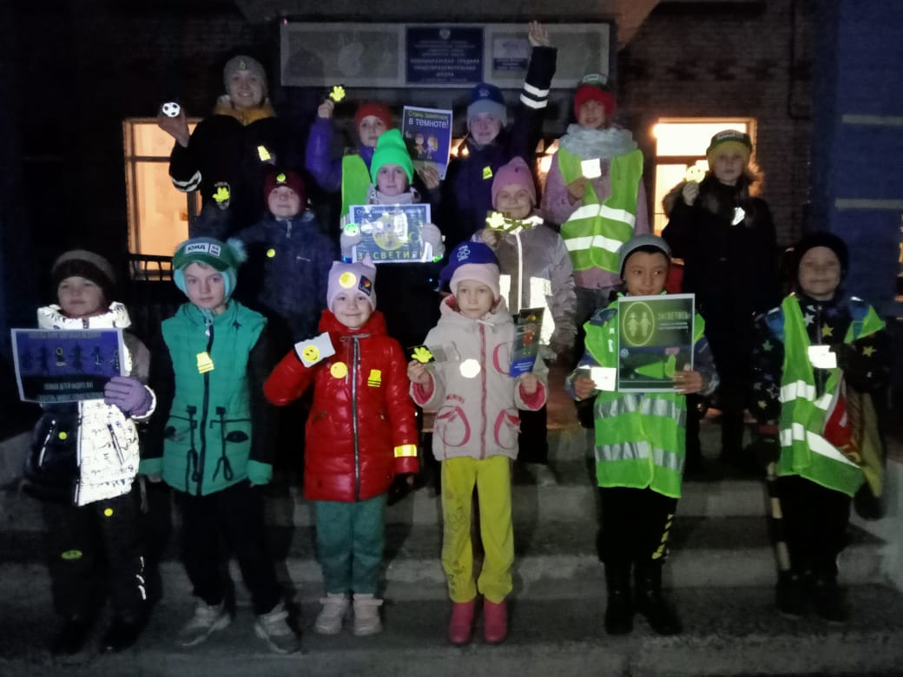

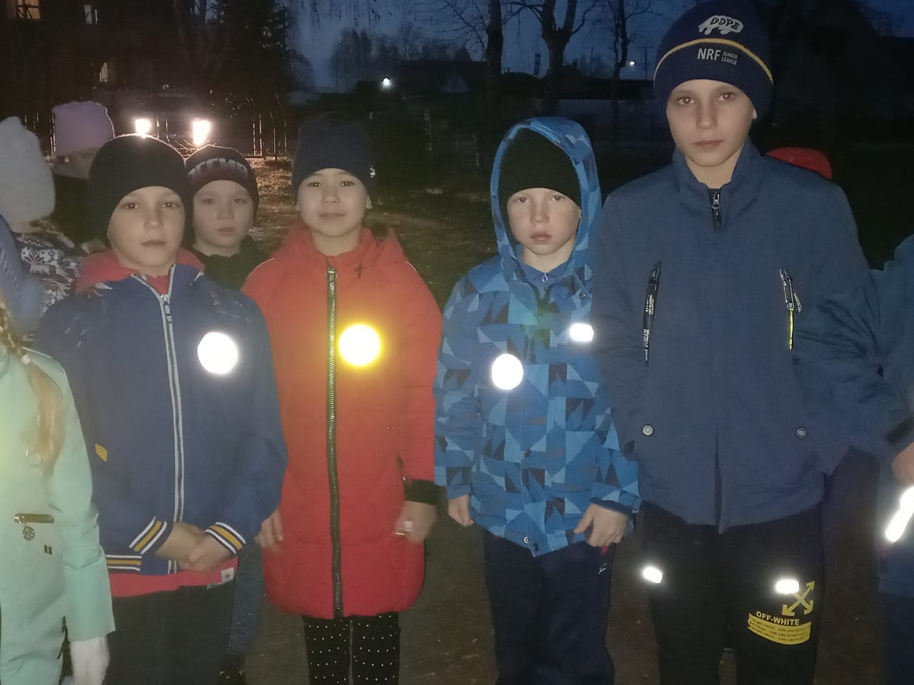

В Ордынском районе прошла акция «Безопасный пешеход»
В целях предупреждения дорожно-транспортных происшествий с участием пешеходов и формирование у водителей устойчивых стереотипов законопослушного поведения, сотрудники Госавтоинспекции совместно с отрядом ЮИД «Проблесковый маячок» МКОУ Ордынская СОШ №1 напомнили учащимся 1 класса МКОУ Ордынская СОШ №1 правила основ безопасного передвижения пешеходами, рассказав о том, что наличие на верхней одежде световозвращающих элементов увеличивает возможность увидеть пешехода на расстоянии около 150 метров, важно пешеходу обеспечить свою видимость в темное время суток, особенно в условиях пасмурной погоды и первых снегопадах. Водителям рассказали о распространенных нарушениях ПДД, в следствии которых пешие участники дорожного движения получают травмы. Обращаясь к автомобилистам, Госавтоинспекторы призвали водителей быть внимательнее и осторожней при управлении автомобилем, снижать скорость вблизи образовательных организаций и при проезде пешеходных переходов, а также вручили всем водителям информационные буклеты с дорожными рекомендациями.

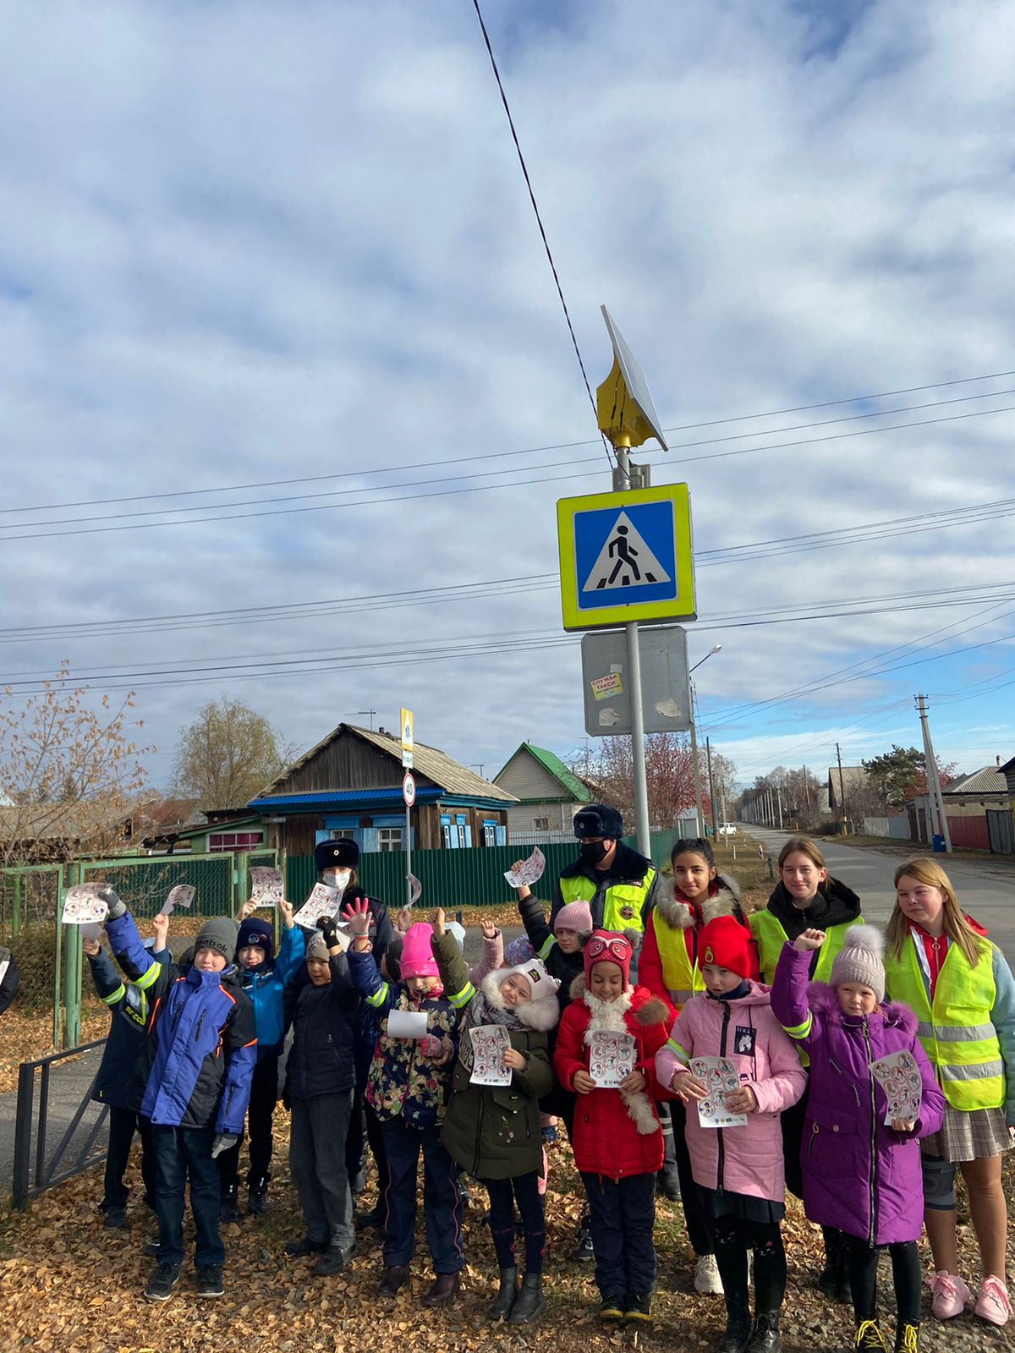

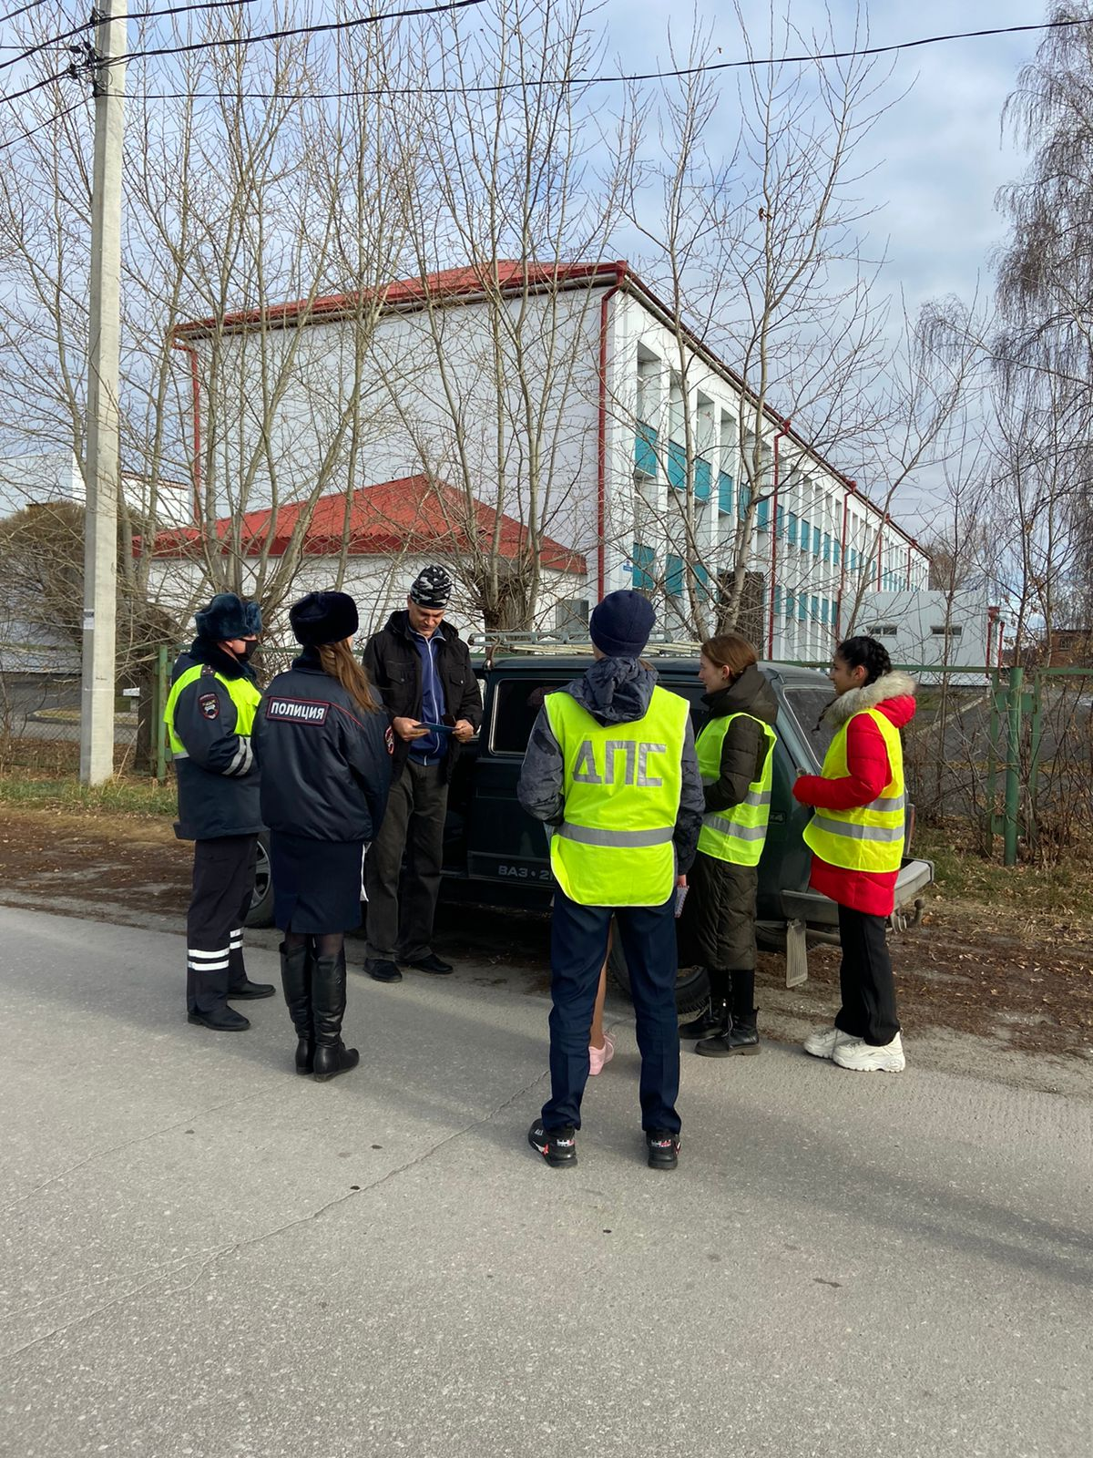

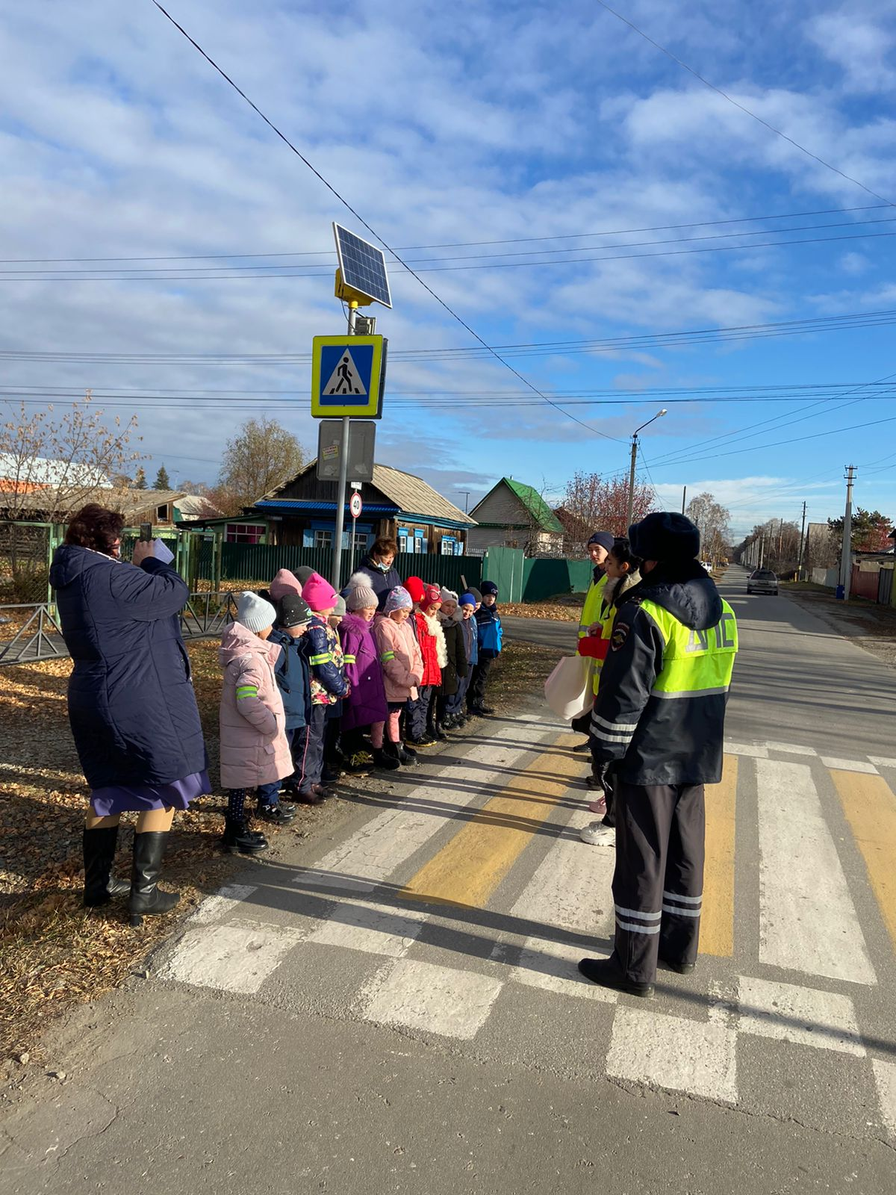
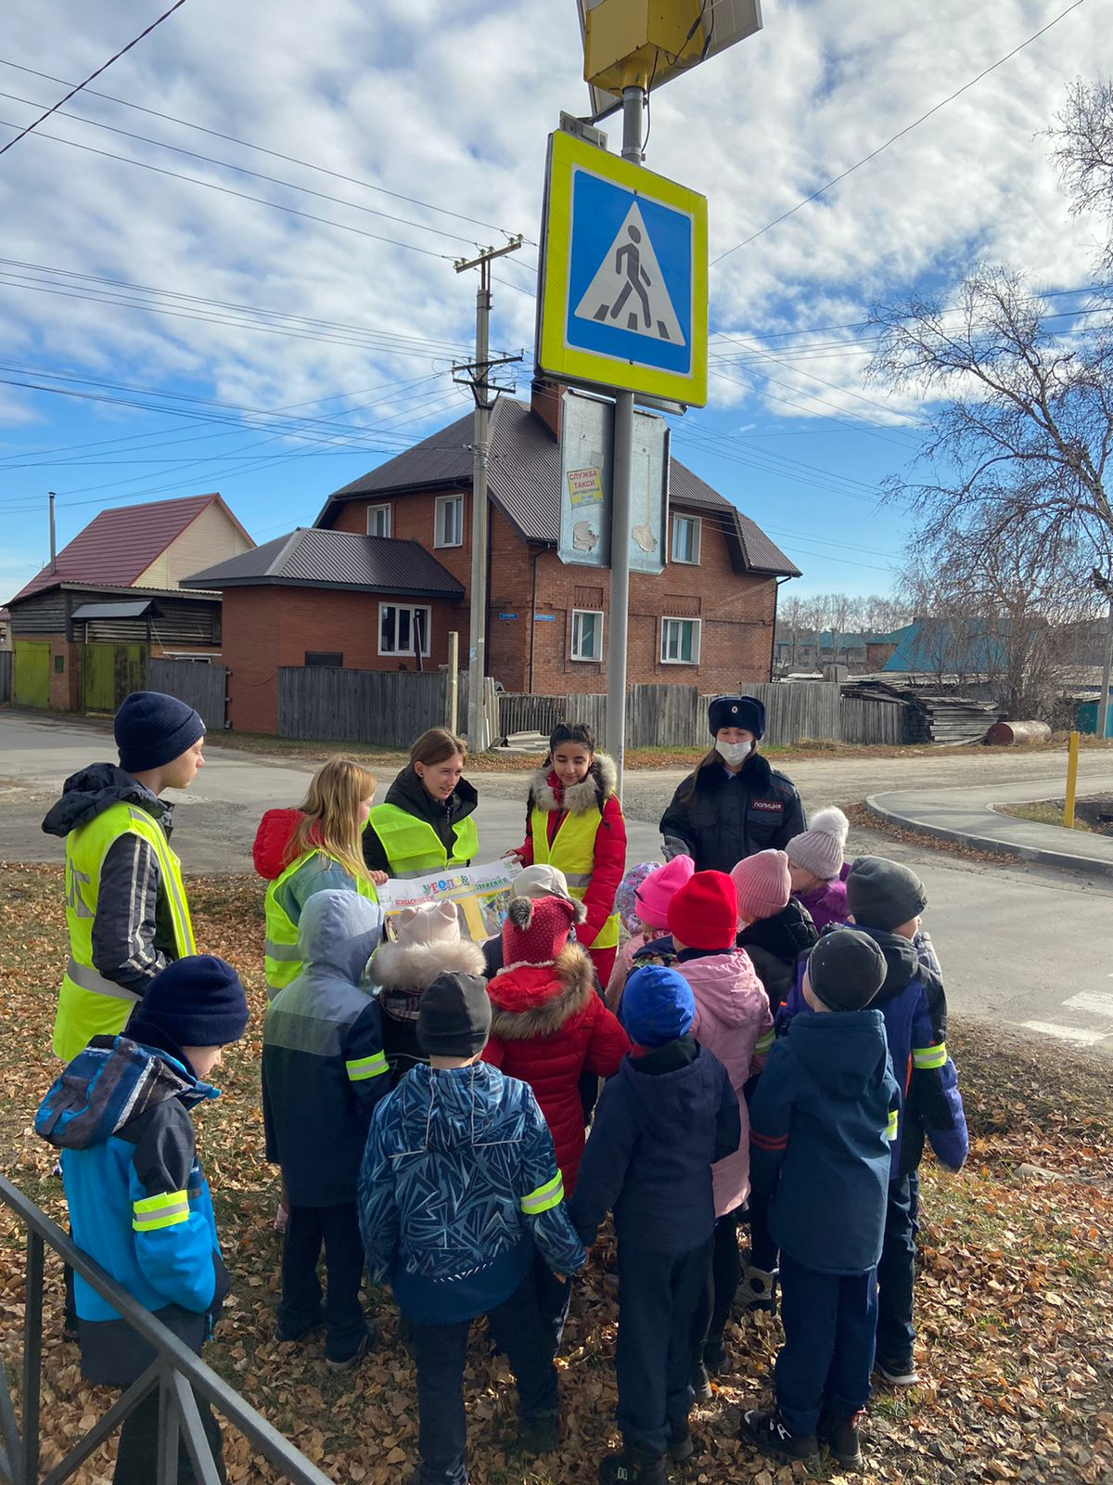



Жители Новосибирской области смогут задать вопросы экспертам Кадастровой палаты в рамках горячих линий
В ноябре региональная Кадастровая палата планирует проведение двух телефонных консультирований: по вопросам работы электронных сервисов Росреестра, а также о реализации «дачной» и «гаражной» амнистий. У жителей региона будет возможность задать специалистам интересующий вопрос по заявленным темам.
10 ноября горячую линию проведёт начальник отдела обеспечения ведения ЕГРН Кадастровой палаты по Новосибирской области Ольга Поликанина. Задать вопросы, связанные с функционированием личного кабинета на официальном сайте Росреестра и работой электронных сервисов, можно будет по телефону: 8 (383) 349-95-69, доб. 2006.
24 ноября в рамках телефонного консультирования жители региона смогут узнать больше о реализации упрощённого порядка кадастрового учёта и регистрации прав на жилые и садовые дома, а также индивидуальные гаражи. Горячую линию проведёт начальник юридического отдела Кадастровой палаты по Новосибирской области Татьяна Мороз по телефону: 8 (383) 349-95-69, доб. 2989.
Обращаем внимание на время проведения горячих линий: с 10.00 до 12.00.

Редактор И.С. Колпакова
_____________
_______________________________________________________________________________________________________________________________________________
_____________________________________________________________________________

______________

РАСПРОСТРАНЯЕТСЯ БЕСПЛАТНО КИРЗИНСКИЙ ВЕСТНИК
ПЕРИОДИЧЕСКОЕ ПЕЧАТНОЕ
ИЗДАНИЕ № 27
09.11. 2021 года
НАШ АДРЕС И ТЕЛЕФОН:
633290, НОВОСИБИРСКАЯ ОБЛАСТЬ
ОРДЫНСКИЙ РАЙОН
СЕЛО КИРЗА
УЛИЦА ШКОЛЬНАЯ № 30
ТЕЛ\ФАКС (8- 38359) 37-131

